GoGym

JUAN ANDRES HERNANDEZ UÑATES

DANIEL GIRALDO DURANGO

DAVINSON ACEVEDO RAMIREZ

Análisis y desarrollo de sistemas de información

Informe del proyecto

Lee Jared Escobar

Instructor

SENA PEDREGAL CENTRO TEXTIL DE GESTION INDUSTRIAL

APRENDIZ SENA

ANALISIS Y DESARROLLO DE SISTEMAS DE INFORMACIÓN

FICHA: 2061250

MEDELLÍN

2020

Contenido

Índice

**Introducción** 4

**Palabras claves** 5

**Nombres** 5

**Nombre comercial:** 5

**Nombre académico:** 5

**Imagen corporativa** 5

**Logo** 5

**Slogan** 6

**Colores** 6

**Equipo de trabajo** 6

**Definición del proyecto** 6

**Problemática** 6

**Alcance** 6

**Restricciones** 6

**Limitaciones** 7

**Justificación** 7

**Beneficiarios** 7

**Objetivos** 8

**Objetivo general** 8

**.Objetivo especifico** 8

**Impactos** 8

**Impacto social** 8

**Impacto económico** 8

**Impacto ambiental** 8

**Impacto tecnológico** 9

**Mapas** 9

**Mapa de proceso** 9

Mapa de árbol 10

Mapa mental 11

**Matriz DOFA:** 11

**Requisitos** 12

**Requisitos funcionales** 12

**Requisitos no funcionales** 13

**Glosario de términos** 13

**Cibergrafia** 15

# **Introducción**

Sabemos bien que la tecnología avanza a un nivel exponencial y en Medellín son pocos los establecimientos que están a la par con los avances tecnológicos y han preferido seguir manejando sus movimientos a la forma antigua es decir a través del registro manual en cuadernos o simplemente en hojas. Fácilmente se puede dar cuenta que estamos atrasados en cuanto a innovación de software se refiere y esto debido al miedo que tienen las personas a abrir los ojos a una nueva era digital, es por ello que hemos decidido enfocarnos en este tema para poder apoyar al gimnasio del centro textil de gestión industrial a optimizar recursos.

El principal problema que puede suscitarse en un gimnasio es que toda la información la llevan en forma manual y no tienen un orden o control de lo que realmente se realiza en esa empresa, es por ello que se ha planteado el tema del desarrollo de una aplicación web para facilitar al usuario (dueño) a poder ser más organizado y optimizar recursos y tiempo.

La aplicación web es una herramienta que utilizan los usuarios accediendo a un servidor web desde un navegador a través de internet. Lo que se puede decir que es un programa que codifica un lenguaje interpretable por los navegadores web.

Este tipo de aplicaciones son populares en la actualidad ya que además de ser un instrumento de control permite al usuario acceder con mayor agilidad a la información que desea conocer acerca del movimiento o giro de su negocio

## **Palabras claves**

Sitio web, CTGI, gimnasio, diligenciar, desarrollo, diseño.

# **Nombres**

## **Nombre comercial:**

GoGym.

## **Nombre académico:**

Desarrollo e implementación de un sitio web para el gimnasio del centro textil de gestión industrial.

# **Imagen corporativa**

## **Logo**



## **Slogan**

“Solo los caminos duros llevan a la grandeza” autor Anónimo

## **Colores**

Gris, blanco, negro, verde

# **Equipo de trabajo**

Davinson Acevedo Ramírez acevedodavinson@gmail.com

Juan Andrés Hernández Uñates Patousa1292@gmail.com

Daniel Giraldo Durango daniskzo12@gmail.com

# **Definición del proyecto**

## **Problemática**

El uso de planillas para el registro y asistencia en el gimnasio del CTGI SENA se ven reflejados de una manera desfavorable ya que este puede tener perdida de información y ser algo molesto a la hora de ingresar al gimnasio.

## **Alcance**

El gimnasio del CTGI necesita que se implemente un sistema web que permita llevar un control de inscripciones de clientes, noticias o publicaciones; este sistema va a registrar toda acción como clientes. Es decir, acciones como ingreso, modificación y eliminación de un registro.

- Base de datos funcional con los carnets del SENA y el lector de código de barras.

## **Restricciones**

Coste: Coste del lector de código de barras 100000-150000 COP$

Tiempo: 18 meses

## **Limitaciones**

Al evaluar las diferentes limitaciones que se pueden presentar para el desarrollo del proyecto GOGYM, se destacan los posibles aspectos a tener en cuenta para el proceso de diseño, elaboración y operación de la misma a nivel de orden: técnico y humano.

-El tiempo de realización de este sitio web es muy corto

-No contar con un lector de código de barras

Técnico: En el aspecto técnico, se dificulta el proceso publicitario para el inicio real del proyecto, generar un nombre y una marca que sea reconocida por el consumidor por la calidad de los servicios ofrecidos.

Humano: Dentro de los aspectos humanos, la principal limitación se encuentra la dificultad de personal idóneo para el desarrollo normal de las funciones a realizar.

# **Justificación**

La idea de generar un proyecto como GOGYM, se genera basados en que el gimnasio del CTGI SENA asisten demasiados aprendices y para que ellos puedan acceder a él tienen que diligenciar un formato de registro o asistencia, generando así la necesidad de implementar en el gimnasio un sitio web que ayude a realizar estos procesos y tenga un control de la información..

## **Beneficiarios**

Principalmente el instructor del gimnasio ya que le ahorraría trabajo, por otro lado los aprendices, ya que estos estarían mas a gusto al poder entrar al gimnasio sin llenar siempre una planilla.

# **Objetivos**

## **Objetivo general**

Elaborar un sitio web que implemente las planillas que utiliza el gimnasio del CTGI para el registro y toma de asistencia de los aprendices, llegando así tener un buen control de la información de manera virtual y Ordenada

# **.Objetivo especifico**

- Facilitar el acceso a información del gimnasio del CTGI.

-Implementar el uso del código de barras que poseen los aprendices en su carnet.

- Agilizar la toma de asistencia del gimnasio del CTGI.

-Agilizar y facilitar el proceso de inscripciones y llevar registro de este

-Almacenar la información de las asistencias y registros en una base de datos

# **Impactos**

## **Impacto social**

Después de que este sitio web sea implementado, esperamos ver un cambio importante en como los aprendices ven este lugar siendo así un gimnasio muy accesible y eficiente

## **Impacto económico**

Con la implementación de este sitio web no se necesitara gastar dinero en copias para las planillas de registro y asistencia..

## **Impacto ambiental**

Este proyecto ayuda a reducir el consumo del papel, evitando el uso de planillas físicas para tomar la asistencia.

## **Impacto tecnológico**

La elaboración de una plataforma web para dar una solución a la problemática que presenta el gimnasio del SENA Pedregal que permita sistematizar los procesos de inscripción, verificar asistencia y que además sea posible difundir información a través de esta.

# **Mapas**

## **Mapa de proceso**

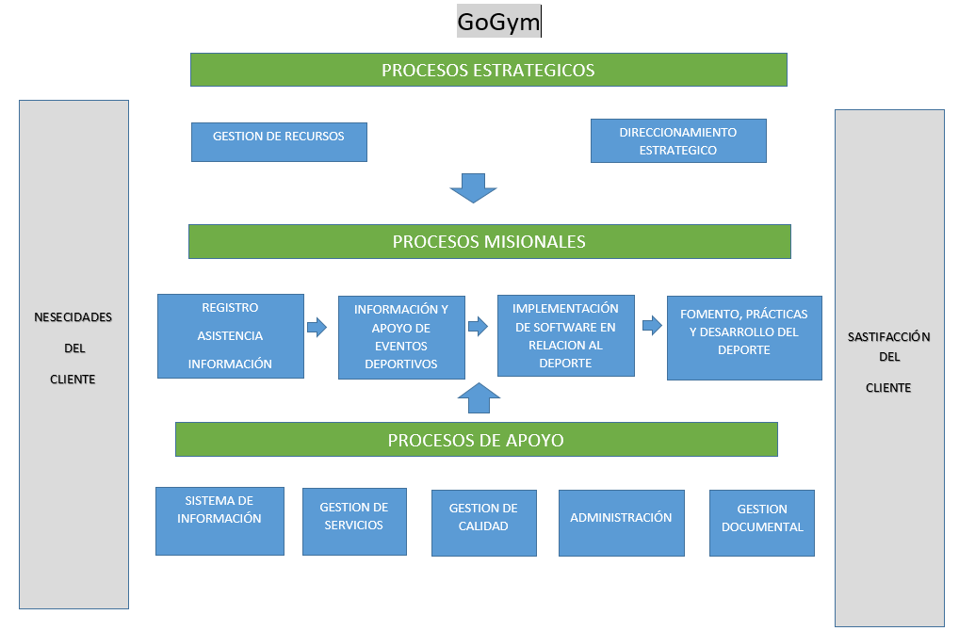

## Mapa de árbol

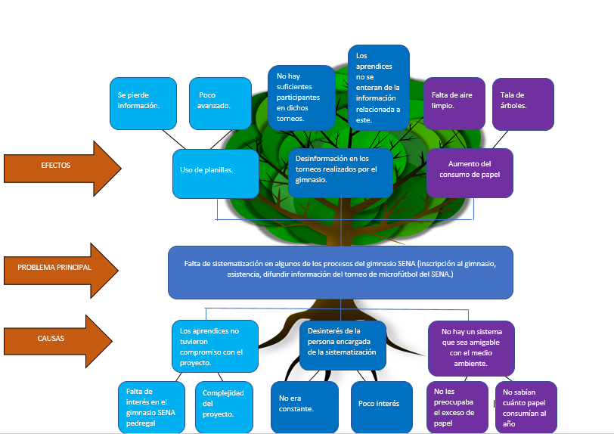

## Mapa mental

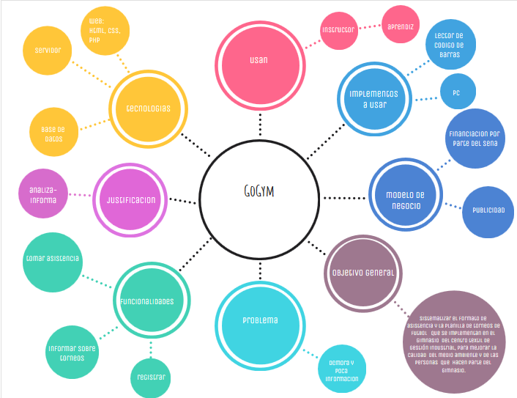

# **Matriz DOFA:**

Fortalezas:

* Proyecto novedoso enfocado a mejorar la calidad de vida de las personas.
* Calidad del producto.
* Poca competencia en el mercado.

Oportunidades:

* Fácil acceso en internet.
* Necesidad del producto.
* Posible expansión del proyecto.
* Nuevas tecnologías que le permitan mejorar la calidad del producto
* Aprovechar las herramientas que brinda el CTGI.

Debilidades:

* Poco reconocimiento en el campo laboral.
* Ausencia del capital para elaborar el proyecto.
* Ausencia de un espacio propio para el desarrollo del proyecto.
* Publicidad.

Amenazas:

* Problemas técnicos.
* La competencia puede incorporarse a los medios web con un sitio más atractivo.
* El aumento de costos

# **Requisitos**

## **Requisitos funcionales**

* Validar usuario: El sistema deberá validar o no el acceso al sistema.
* Registro de usuario: El sistema deberá presentar una opción para registrarse en las instalaciones del gimnasio centro textil de gestión industrial con datos personales.
* Menú principal: El sistema deberá presentar una pantalla donde el usuario podrá seleccionar una de las opciones (registrarse, eventos).
* Opción asistencia: solo el administrador podrá utilizar esta opción.
* Consultas de usuario El sistema deberá permitir al administrador la consulta de los usuarios, los cuales han ingresado a las instalaciones.
* Actualizar usuario: El sistema deberá permitir al administrador actualizar los usuarios, los cuales han ingresado a las instalaciones.
* Eliminar usuario: El sistema deberá permitir al administrador eliminar los usuarios, los cuales han ingresado a las instalaciones.
* Elaborar una base de datos con los datos de los aprendices que asisten al gimnasio
* Elaborar un sitio web que permita mostrar los datos de los que han ingresado a las instalaciones.
* Programar el lector de código de barras apropiadamente y enlazarlo con la base de datos.
* Permitir el registro al gimnasio desde la plataforma web.
* El sistema será administrado únicamente por el encargado del gimnasio.
* El lector de código de barras debe poder utilizarse sin necesidad de instalar ningún software adicional además de un navegador web.
* El sistema debe pedir un usuario y una contraseña al administrador.

## **Requisitos no funcionales**

* Tiempo de respuesta El sistema deberá responder al usuario en menos de 5 segundos en el 80% de los casos, el resto de los casos en máximo 10 segundos.
* Seguridad de datos: El sistema deberá cumplir con la ley de protección de datos personales frente a terceros.
* Disponibilidad del sistema: El sistema estará siempre disponible.
* Usabilidad: El sistema deberá ser sencillo de usar, para facilitar los textos, menú y especialmente cómodo su uso.
* Interfaz: El sistema deberá tener una interfaz gráfica flexible para todos los usuarios, con sencillez y calidad.
* Rendimiento: El sistema deberá soportar el manejo de gran cantidad de información.
* Mantenimiento: El sistema deberá facilitar los mantenimientos que serán realizados por el administrador.
* Portabilidad: El sistema deberá funcionar en los navegadores.
* Requisitos de sistema El sistema deberá tener unos requisitos de hardware para que esta aplicación funcione correctamente: Un procesador como mínimo Pentium 4 de 2.0 GHz o superior, Memoria RAM de 1 GB, Disco Duro de 150 GB o superior.
* Diseñar un calendario dentro del sitio web que permita mostrar la fecha de los diferentes eventos/partidos de futbol.
* Fomentar el deporte por medio de mensajes alusivos implementados en la plataforma web.
* La plataforma debe tener un diseño responsive a fin de garantizar la adecuada visualización de la misma en diferentes plataformas.
* El sistema debe presentar mensajes de error que permitan al usuario identificar el tipo de error.
* El sistema debe validar que se llenen los campos obligatorios manejo de tipo de datos y validación de contraseña.

# **Glosario de términos**

Gimnasio: según la ley 729 de 2001en su artículo 2, define a los gimnasios como establecimiento destinados a la práctica del ejercicio físico dirigido bajo un proceso sistemático, científico y pedagógico que busca mantener o mejorar la condición física de las personas.

. Deporte: según Parlebas P. (1986), el deporte es el conjunto finito y numerable de situaciones motrices codificadas bajo forma de competición. Para la RAE, es el conjunto de actividades físicas reglamentadas con fin competitivo.

Mapa de proceso: Diagrama relacional en el que se conectan las diferentes etapas de un proyecto u organización en una cadena de trabajo que implica varias fases o etapas.

Mapa de árbol: Técnica que se emplea para identificar una situación negativa (problema central), la cual se intenta solucionar analizando relaciones de tipo causa-efecto.

Sitio web: Es un conjunto de archivos electrónicos y páginas **web** referentes a un tema en particular,

Sistematización: Organización, clasificación conforme a un orden o sistema establecido.

Mapa mental: Diagrama en el que se unen términos a una idea central, en el cuál debe explicarse un proyecto, idea, negocio o tema en particular. Su principal característica es que deben tener contenido multimedia.

Gestión de recursos: Es el proceso de planificar, programar y asignar previamente los recursos para maximizar su eficacia

Gestión de servicios: la cadena de suministro como el punto de unión entre las ventas y el cliente.

Gestión de calidad: Conjunto de acciones y herramientas que tienen como objetivo evitar posibles errores o desviaciones en el proceso de producción y en los productos o servicios

Gestión documental: Conjunto de procesos que se enfocan en la revisión, almacenamiento y recuperación de los documentos y de la información de importancia

# **Cibergrafia**

<http://repositorio.unemi.edu.ec/bitstream/123456789/4375/1/DESARROLLO%20DE%20UNA%20APLICACIO%CC%81N%20WEB%20PARA%20LA%20GESTIO%CC%81N%20DEL%20GIMNASIO.pdf>

<http://www.unesco.org/new/es/culture/themes/%20cultural-diversity/diversity-of-cultural%20expressions/tools/policy-guide/planificar/diagnosticar/arbol-de-problemas/>

<https://www.informaticamilenium.com.mx/es/temas/que-son-los-sitios-web.html>

<https://www.wrike.com/es/blog/que-es-la-gestion-de-recursos-y-por-que-es-importante/>

<https://es.wikipedia.org/wiki/Gesti%C3%B3n_del_servic>

<https://www.nueva-iso-9001-2015.com/2018/10/quiere-saber-lo-que-significa-la-gestion-de-calidad/>

<https://atsgestion.net/gestion-documental/>